**Des formes de périmètres**

**Fiche 37a**

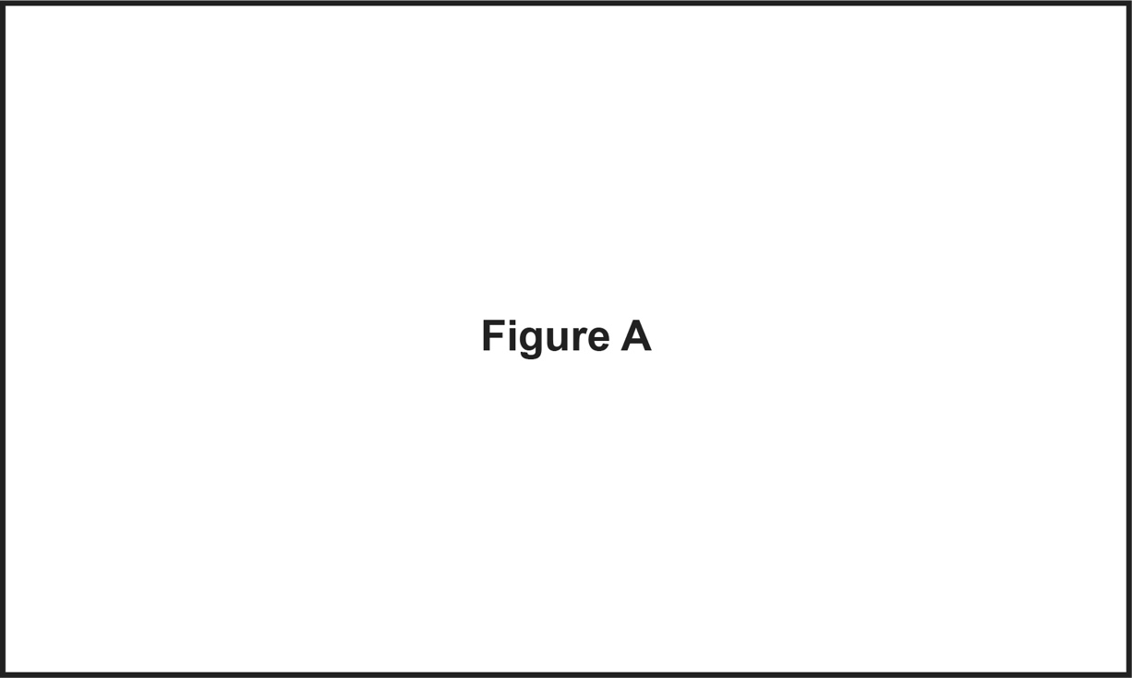

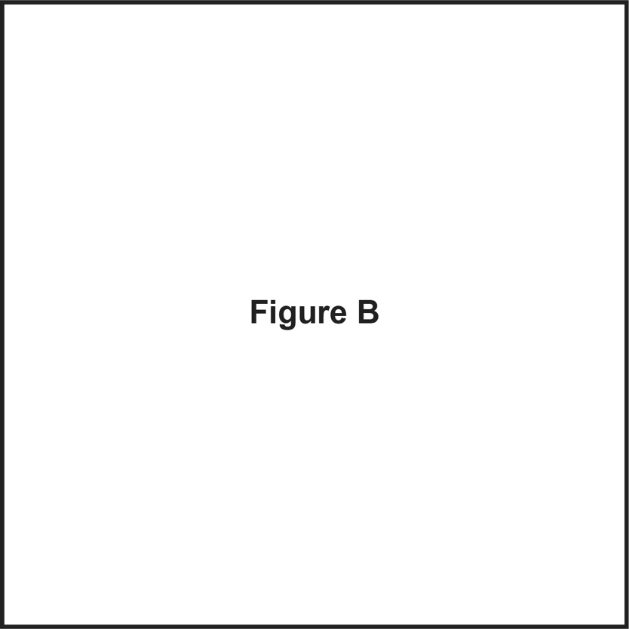

**Des formes de périmètres**

**Fiche 37b**

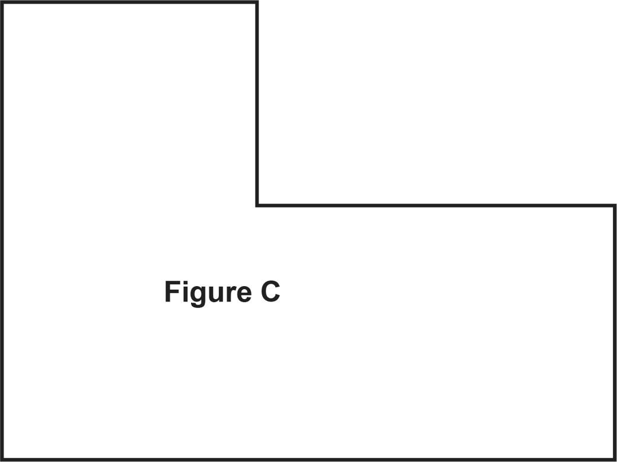

**Des formes de périmètres**

**Fiche 37c**

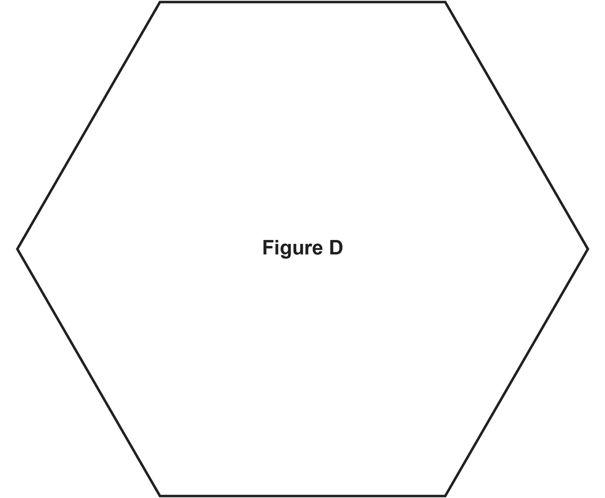

**Des formes de périmètres**

**Fiche 37d**

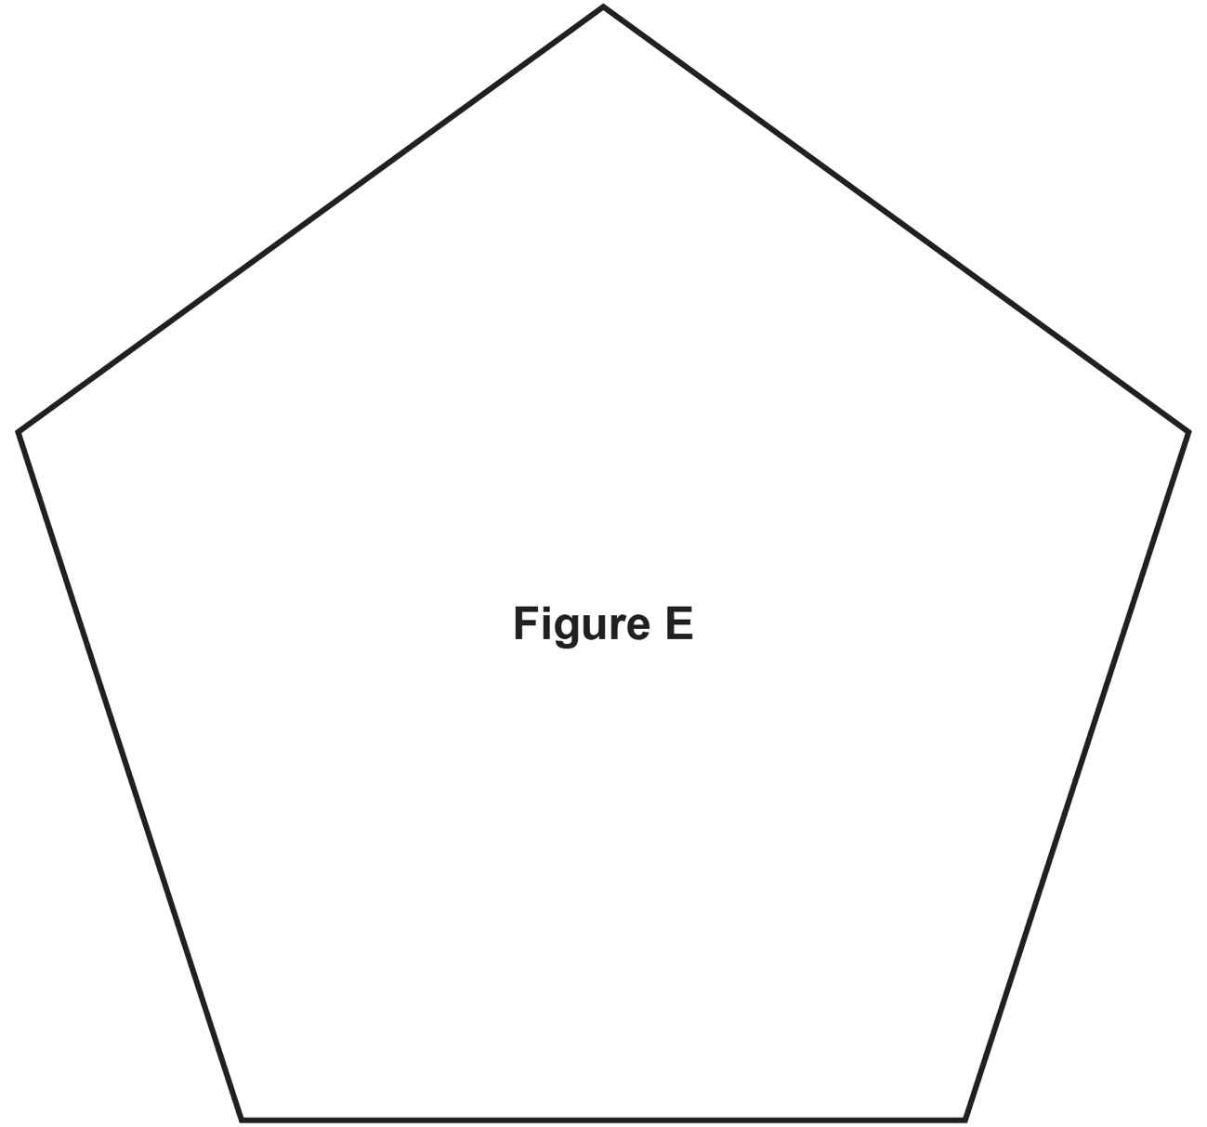

**Des formes de périmètres**

**Fiche 37e**

**Des formes de périmètres**

**Fiche 37f**

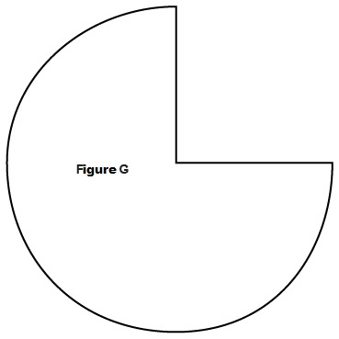

**Des formes de périmètres**

**Fiche 37g**

